بررسی روندي فعالیتهای پژوهشی پژوهشگاه علوم انساني و مطالعات فرهنگي طي سال هاي 87، 88 ،89 و 90
(مقادير مطلق و سرانه)

کل فعالیت های پژوهشی اعضاي هیأت علمي پژوهشگاه طي سال هاي 87، 88 ، 89 و 90
1390 | 1389 | 1388 | 1387
289 | 140 | 112 | 58 | تعداد کل فعالیت ها
74 | 76 | 78 | 96 | تعداد اعضاي هیأت علمي
3.9 | 1.84 | 1.44 | 0.61 | سرانه کل فعالیت ها

سرانه کل فعالیت های پژوهشی اعضاي هیأت علمي پژوهشگاه طي سال هاي 87، 88 ، 89 و 90
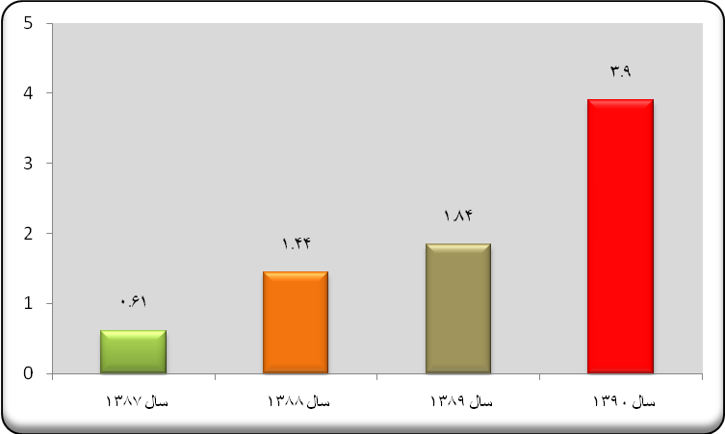

مطابق نمودار بالا، سرانه کل فعالیت های پژوهشی(مجموع مقالات چاپ شده و ارائه شده، کتاب های منتشر شده و طرح های پژوهشی پایان یافته) اعضای هیات علمی پژوهشگاه طی سالهای 1387 تا 1390 روندی صعودی داشته، به گونهای که از 0.61 فعالیت پژوهشی به ازای هر عضو هیات علمی در سال 1387 به 3.9 فعالیت پژوهشی در سال 1390 رسیده است. این آمار نشان میدهدکه فعالیتهای مذکور، در سال 1390 نسبت به سالهای 1387، 1388 و 1389 به ترتیب معادل 6.4 – 2.7- 2.12 برابر شده است.

مقاله هاي چاپ شده در مجله هاي علمي معتبر توسط اعضاي هیأت علمي پژوهشگاه طي سال هاي 87، 88 ، 89 و 90
1390 | 1389 | 1388 | 1387
132 | 43 | 36 | 28 | تعداد مقالهها
74 | 76 | 78 | 96 | تعداد اعضاي هیأت علمي
1.8 | 0.56 | 0.46 | 0.29 | سرانه مقالهها

سرانه مقاله هاي چاپ شده در مجله هاي علمي طي سال هاي 87، 88 ، 89 و 90
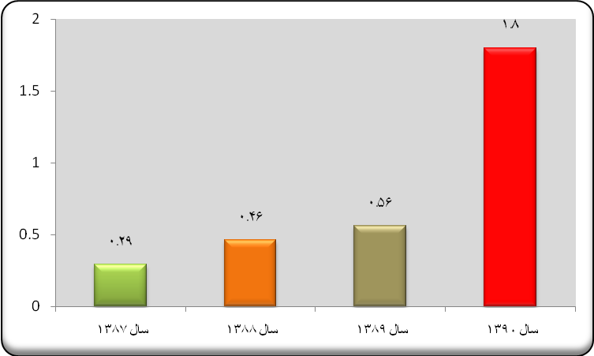

چنانكه مشاهده ميشود، تعداد مقالات چاپ شده در مجلات معتبر توسط اعضاي هیأت علمي در سال 1390 برابر با 132 مقاله است که نشان دهنده رشد چشمگیر این شاخص نسبت به سه سال ماقبل می باشد. همچنین آمار نشان می دهد که در سال 1390 بطور متوسط به ازای هر عضو هیات علمی 1.8 مقاله در مجلات مختلف فارسی و انگلیسی به چاپ رسیده است.

مقاله های ارائه شده اعضاي هیأت علمي پژوهشگاه طي سال هاي 87، 88 ، 89 و 90
1390 | 1389 | 1388 | 1387
90 | 35 | 28 | 14 | تعداد مقالههای ارائه شده
74 | 76 | 78 | 96 | تعداد اعضاي هیأت علمي
1.2 | 0.46 | 0.36 | 0.14 | سرانه مقالههای ارائه شده

سرانه مقاله های ارائه شده اعضای هیأت علمی طي سال هاي 87، 88، 89 و 90
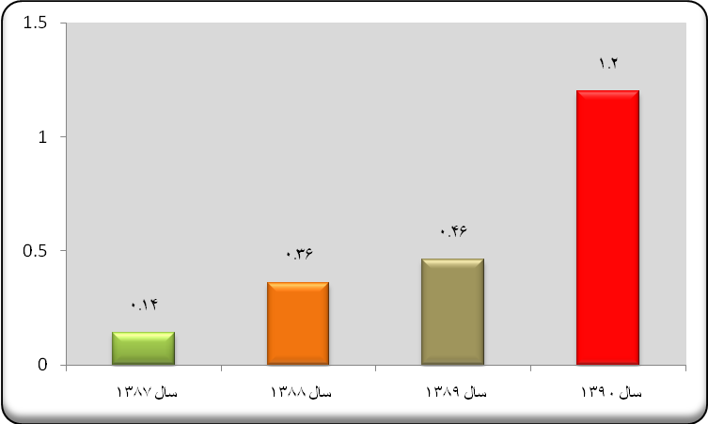

همانطور که ملاحظه میگردد، تعداد مقالات ارائه شده توسط اعضاي هیأت علمي در سال 1390 برابر با 90 مقاله است که این امر حاکی از رشد چشمگیر این شاخص نسبت به سه سال ماقبل میباشد. همچنین آمار نشان می دهد که در سال 1390 بطور متوسط هر عضو هیات علمی 1.2 مقاله در داخل و خارج از کشور ارائه نموده است.

كتاب هاي چاپ شده توسط اعضاي هیأت علمي طي سال هاي 87، 88 ، 89 و 90
1390 | 1389 | 1388 | 1387
54 | 50 | 36 | 13 | تعداد كتاب ها
74 | 76 | 78 | 96 | تعداد اعضاي هیأت علمي
0.73 | 0.67 | 0.46 | 0.13 | سرانه كتاب ها

سرانه كتاب هاي چاپ شده توسط اعضاي هیأت علمي طي سال هاي 87، 88 ، 89 و 90
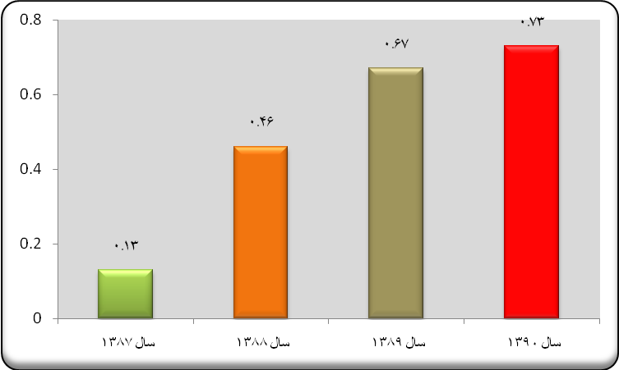

با توجه به اطلاعات موجود، تعداد کتاب های چاپ شده اعضای هیات علمی در سال 1390 نسبت به سال های 87 تا 89 افزایش داشته است . بطوریکه تعداد کتاب های چاپ شده از 13 مورد در سال 1387 به 54 کتاب در سال 1390 رسیده است.

طرح هاي پژوهشي مصوب اعضاي هیأت علمي پژوهشگاه طي سال هاي 87، 88 ، 89 و 90
1390 | 1389 | 1388 | 1387
42 | 25 | 17 | 12 | تعداد طرح هاي مصوب
74 | 76 | 78 | 96 | تعداد اعضاي هیأت علمي
0.57 | 0.33 | 0.22 | 0.12 | سرانه طرح هاي مصوب

سرانه طرح هاي پژوهشي مصوب اعضاي هیأت علمي پژوهشگاه طي سال هاي 87، 88 ، 89 و 90
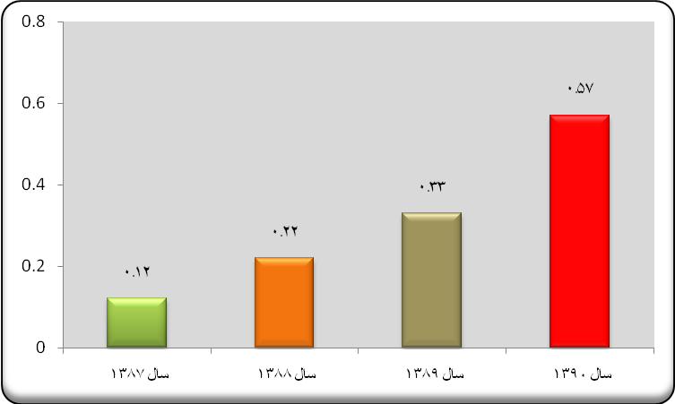

همانطور که مشاهده می شود، تعداد طرح های مصوب اعضای هیات علمی از سال 1387 تا 1390 روندی صعودی داشته است بطوریکه از 12 طرح مصوب در سال 1387 به 42 طرح در سال 1390 رسیده است. همچنین سرانه طرح های مصوب در سال 1390 نشان می دهد که 57 درصد از اعضای هیات علمی در این سال طرح پژوهشی جدیدی را به تصویب شورای پژوهشی رسانده اند.

طرح هاي پژوهشي پايان يافته توسط اعضاي هیأت علمي پژوهشگاه طي سال هاي 87، 88 ، 88 و 90
1390 | 1389 | 1388 | 1387
13 | 12 | 12 | 3 | تعداد طرح هاي پايان يافته
74 | 76 | 78 | 96 | تعداد اعضاي هیأت علمي
0.17 | 0.16 | 0.15 | 0.03 | سرانه طرح هاي پايان يافته

سرانه طرح هاي پژوهشي پايان يافته پژوهشگاه طي سال هاي 87، 88 ، 89 و 90
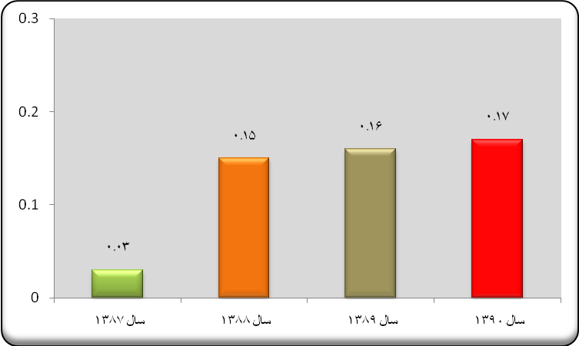

با توجه به اطلاعات ارائه شده، تعداد طرح های پژوهشی پایان یافته طی سال های 1388 تا 1390 روند یکسانی داشته است و تنها در سال پایه این تعداد کمتر بوده است.

نشست، درسگفتار، کارگاه ها و سخنرانی های برگزار شده در پژوهشگاه طي سال هاي 87، 88 ، 89 و 90
1390 | 1389 | 1388 | 1387
53 | 22 | 16 | - | نشست، درسگفتار، کارگاه ها
95 | 88 | 27 | - | سخنرانی های برگزار شده در پژوهشگاه
148 | 110 | 43 | - | کل

تعداد نشست، درسگفتار، کارگاه و سخنرانی های برگزار شده در پژوهشگاه طي سال هاي 87، 88 ، 89 و 90
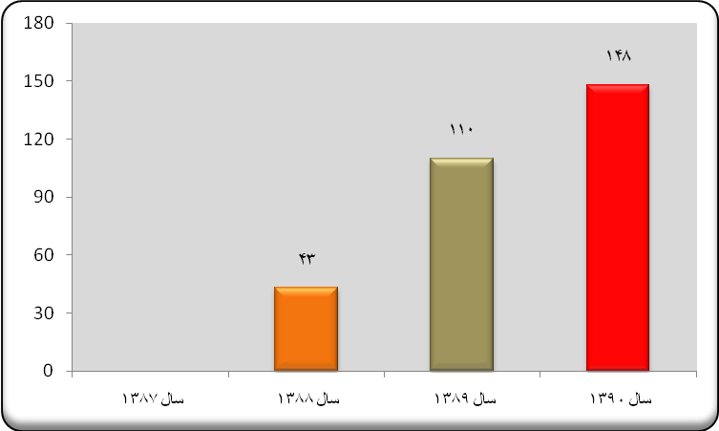

چنانکه مشاهده می شود، تعداد نشست ها، درسگفتارهاو ... طی سال های 1387 تا 1390 روندی صعودی داشته است بطوریکه این شاخص در سال1390 به 148 مورد رسیده است.

طرح های مصوب برون سازمانی پژوهشگاه طي سال هاي 87، 88 ، 89 و 90
1390 | 1389 | 1388 | 1387
50 | 35 | - | - | طرح های مصوب برون سازمانی

تعداد طرح های مصوب برون سازمانی پژوهشگاه طي سال هاي 87، 88 ، 89 و 90
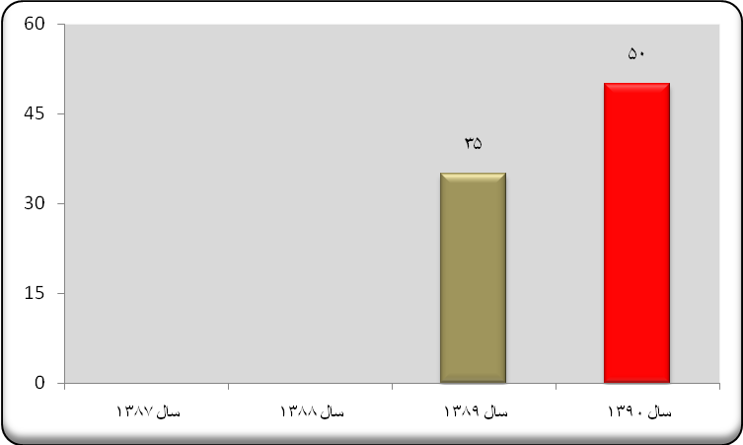

چنانچه مشاهده می شود، در سال های 1387 و1388 طرح برون سازمانی به تصویب شورای پژوهشی نرسیده و طی سال های 1389 و1390 به ترتیب 35 و 50 طرح مصوب شده است.

پایان نامه های دفاع شده دانشجویان ارشد و دکتری پژوهشگاه طي سال هاي 87، 88 ، 89 و 90
1390 | 1389 | 1388 | 1387
64 | 63 | 47 | 62 | پایان نامه های دفاع شده دانشجویان ارشد و دکتری

تعداد پایان نامه های دفاع شده دانشجویان ارشد و دکتری پژوهشگاه طي سال هاي 87، 88 ، 89 و 90
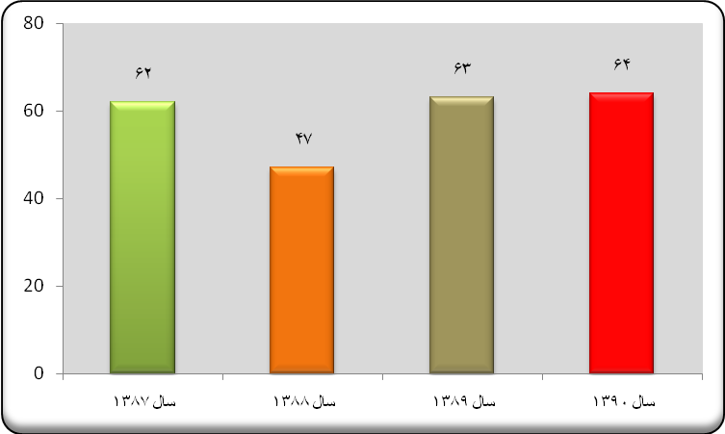

چنانکه آمار نشان میدهد، تعداد پایان نامههای دفاع شده توسط دانشجویان مقاطع کارشناسی ارشد و دکتری طی سالهای مورد بررسی نوسان زیادی نداشته بطوریکه تعداد پایان نامه های دفاع شده از 62 مورد در سال 1387 به 64 مورد در سال 1390 رسیده است. این امر نشان میدهد که پژوهشگاه درصدد گسترش فعالیت های آموزشی خود که فعالیتی فرعی و خارج از وظایف اصلی آن است نبوده است.

نشریات چاپ شده پژوهشگاه طي سال هاي 87، 88 ، 89 و 90
1390 | 1389 | 1388 | 1387
34 | 13 | 9 | 9 | نشریات چاپ شده

تعداد نشریات چاپ شده پژوهشگاه طي سال هاي 87، 88 ، 89 و 90
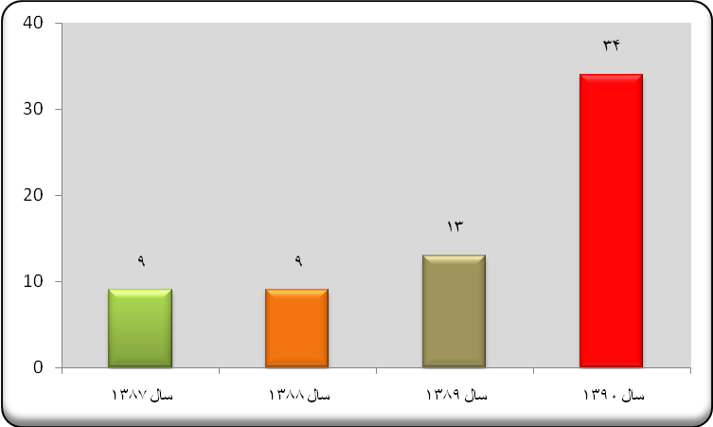

چنانکه مشاهده می شود، تعداد نشریات چاپ شده طی سال های 1387 تا 1390 روندی صعودی داشته است بطوریکه از 9 نشریه در سال 1387 به 34 نشریه در سال 1390 رسیده است.

عناوین نشریات چاپ شده پژوهشگاه طي سال هاي 87، 88 ، 89 و 90
1390 | 1389 | 1388 | 1387
19 | 16 | 2 | 2 | عناوین نشریات چاپ شده

تعداد عناوین نشریات چاپ شده پژوهشگاه طي سال هاي 87، 88 ، 89 و 90
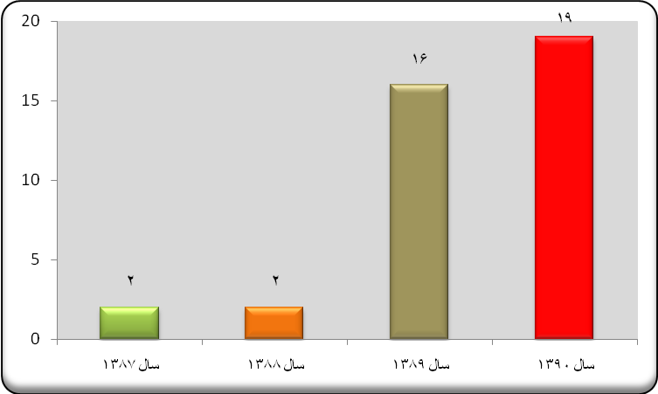

چنانچه مشاهده میشود، تعداد عناوین نشریات در سال 1387 و 1388 ، 4 نشریه بوده که فقط 2 عنوان آن علمی بوده است ولی اعتبار علمی لازم را نتوانسته است اخذ نماید. در حالی که در سال های1389 و 1390 به ترتیب تعداد عناوین نشریات علمی پژوهشگاه به 16 و 19 عنوان رسیده است که بسیاری از آنها اعتبار علمی پژوهشی اخذ نمودهاند و بقیه نیز در مرحله اخذ اعتبار هستند.

کتاب های چاپ شده انتشارات پژوهشگاه طي سال هاي 87، 88 ، 89 و 90
1390 | 1389 | 1388 | 1387
88 | 50 | 61 | 43 | کتاب های چاپ شده انتشارات
74 | 76 | 78 | 96 | تعداد اعضاي هیأت علمي
1.19 | 0.66 | 0.78 | 0.45 | سرانه کتاب های چاپ شده انتشارات

سرانه کتاب های چاپ شده انتشارات پژوهشگاه طي سال هاي 87، 88 ، 89 و 90
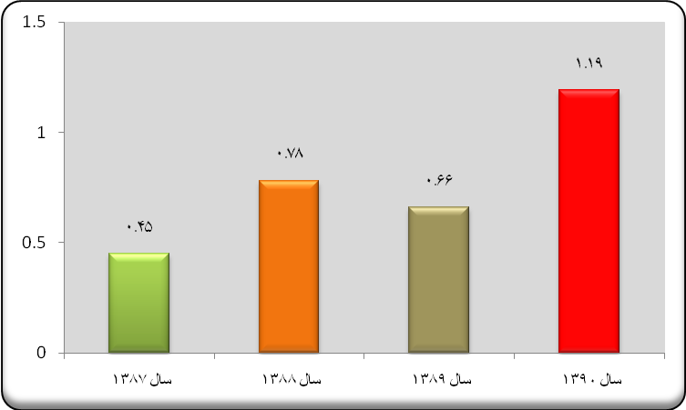

چنانکه مشاهده می شود، تعداد کتاب های چاپ شده طی سال های 1387 تا 1390 به جز سال 1389روندی صعودی داشته، بطوریکه از 43 عنوان کتاب در سال 1387 به 88 عنوان در سال 1390 رسیده است. همچنین سرانه تهداد کتاب های چاپ شده در انتشارات پژوهشگاه نشان می دهد که در سال 1390 بطور متوسط به ازای هر عضو هیات علمی 1.19 کتاب به چاپ رسیده است.

